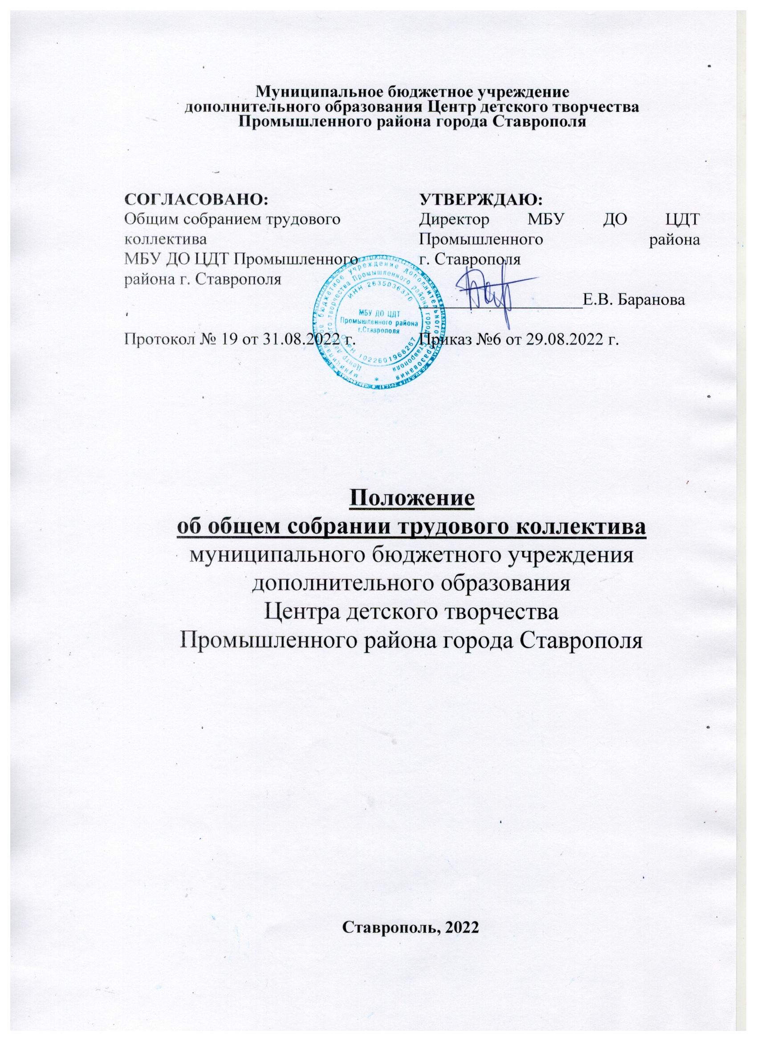

1. Общие положения
1.1. Общее собрание (конференция) трудового коллектива является высшим органом самоуправления Учреждения.
1.2. Общее собрание трудового коллектива в своей деятельности основывается на действующем законодательстве Российской Федерации, Ставропольского края и администрации города Ставрополя, использует в своей работе письма и методические разъяснения федеральных органов исполнительной власти, осуществляющих управление в сфере образования и труда, муниципальные нормативные правовые акты, письма и разъяснения общественных организаций по вопросам труда и организации управления.
1.3. Изменения и дополнения в настоящее Положение вносятся общим собранием и принимаются на его заседании.
1.4. Срок действия данного Положения не ограничен. Положение действует до принятия нового.

2. Задачи общего собрания
Общее собрание созывается для решения следующих задач:
2.1. Разработка проекта Коллективного договора с администрацией Учреждения, осуществление контроля выполнения Коллективного договора.
2.2. Разработка и принятие изменений в Устав для внесения их на утверждение Учредителем.
2.3. Решение вопросов социальной защиты работников.
2.4. Утверждение Правил внутреннего трудового распорядка.
2.5. Организация общественных работ.

3. Функции общего собрания
Общее собрание исполняет следующие функции:
3.1. Обсуждает коллективный договор руководства и работников Учреждения, выдвигает представителей трудового коллектива для участия в Комиссии по регулированию социально-трудовых отношений и подготовке проекта Коллективного договора, которая создаётся для решения вопросов заключения, изменения и дополнения Коллективного договора.
3.2. Организует работу комиссий, регулирующих исполнение Коллективного договора.
3.3. Разрабатывает и принимает Устав, утверждает локальные акты в пределах установленной компетенции (договоры, соглашения, положения и др.), вносит в них изменения и дополнения
3.4. Подготавливает и заслушивает отчеты комиссий, в частности, о работе по Коллективному договору.
3.5. Определяет численность и срок полномочий Комиссии по трудовым спорам МБУ ДО ЦДТ, избирает её членов.
3.6. Рассматривает перспективные планы развития Учреждения.
3.7. Рассматривает факты нарушения трудовой дисциплины работниками МБУ ДО ЦДТ;
3.8. Рассматривает вопросы охраны и безопасности условий труда работников Учреждения.
3.9. Заслушивает отчеты директора о расходовании бюджетных и внебюджетных средств.
3.10. Принимает необходимые меры, в рамках действующего законодательства, ограждающие администрацию, педагогических и других работников Учреждения от необоснованного вмешательства в их профессиональную деятельность, ограничения самостоятельности Учреждения, его самоуправляемости.
3.11. Взаимодействует с другими органами самоуправления Учреждения по вопросам организации основной деятельности.
3.12. Обсуждает вопросы необходимости реорганизации и ликвидации Учреждения.
3.13. Представляет работников Учреждения на награждение отраслевыми и государственными наградами.

4. Права Общего собрания
Общее собрание имеет право на:
4.1. Участие в управлении Учреждения.
4.2. Создание временных или постоянных комиссий, решающих конфликтные вопросы о труде и трудовых взаимоотношениях в коллективе.
4.3. Внесение предложений по изменению и дополнению в Коллективный договор Учреждения.
4.4. Представление предложений и заявлений Учредителю, в органы муниципальной и государственной власти, в общественные организации.
4.5. Внесение в повестку собрания отдельных вопросов общественной жизни коллектива.

5. Организация управления общим собранием
5.1. Членами общего собрания трудового коллектива МБУ ДО ЦДТ являются руководящие, педагогические и другие работники Учреждения.
5.2. Общее собрание трудового коллектива проводится не чаще двух раз за учебный год и по мере необходимости.
5.3. Для ведения заседания собрание избирает из своих членов председателя (обычно представителя руководства образовательного учреждения) и секретаря собрания (ведущего протокол) сроком на один календарный год, которые исполняют свои обязанности на общественных началах.
5.4. Председатель общего собрания:
• организует деятельность общего собрания;
• информирует членов трудового коллектива о предстоящем заседании;
• организует подготовку и проведение заседания;
• определяет повестку дня;
• контролирует выполнение решений.
5.5. Общее собрание считается правомочным, если на нем присутствует не менее 1/2 общего числа членов трудового коллектива Учреждения.
5.6. Решение общего собрания принимается открытым голосованием.
5.7. Решение общего собрания считается принятым, если за него проголосовало не менее 2/3 присутствующих.
5.8. Решения общего собрания трудового коллектива, принятые в пределах его компетенции и в соответствии с законодательством Российской Федерации являются обязательными для всех работников МБУ ДО ЦДТ.

6. Ответственность Общего собрания
Каждый член общего собрания несет ответственность за:
6.1. Реализацию в полном объеме Коллективного договора.
6.2. Соблюдение Устава и локальных нормативных актов МБУ ДО ЦДТ.
6.3. Соблюдение такта и уважения к мнению коллег в ходе решения вопросов на заседании общего собрания.

7. Делопроизводство общего собрания
7.1. План работы общего собрания трудового коллектива является составной частью плана работы Учреждения.
7.2. Заседания общего собрания оформляются протоколом.
7.3. В книге протоколов фиксируются:
• дата проведения;
• количественное присутствие (отсутствие) членов трудового коллектива;
• повестка дня;
• ход обсуждения вопросов;
• предложения, рекомендации и замечания членов трудового коллектива и приглашенных лиц;
• решение.
7.4. Протоколы подписываются председателем и секретарем общего собрания.
7.5. Нумерация протоколов ведется с начала календарного года.

